תור עדיפויות -Priority Queue

תור הוא מבנה נתונים אבסטרקטי שמבנהו: "נכנס ראשון יוצא ראשון".
לעומת זאת תור עדיפויות הוא מבנה נתונים אבסטרקטי שמבנהו : לכל אלמנט יש עדיפות והשליפה מתבצעת לפי העדיפות הגבוהה ביותר.
הפונקציות שלו:
- Inset(p) – הכנסת אלמנט בעל עדיפות P.
- ExtractMax() – החזרה ומחיקה של אלמנט בעל עדיפות מקסימלית.

זמני הריצה למימוש תור עדיפויות באמצעות מערך או רשימה מקושרת:
הפעולה | מערך לא ממוין / רשימה לא ממוינת | מערך ממוין / רשימה ממוינת
Inset(p) | O(1) | O(n)
ExtractMax() | O(n) | O(1)

כדי לייעל את זמני הריצה נממש אותו באמצעות ערימה.

ערימה – heap
קיימים 2 סוגי ערימות:

ערימת מקסימום- עץ בו כל צומת ערך המפתח שלו גדול מערכי מפתחות הבנים שלו.
ערימת מינימום- עץ בו כל צומת ערך המפתח שלו קטן מערכי מפתחות הבנים שלו.

ברירת המחדל היא ערימת מקסימום בינארית- Binary max heap:
ערימת מקסימום בה לכל צומת מקסימום 2 בנים.

הפונקציות בהן נשתמש לתיקון הפרת תכונת הערימה:
- Sift-up()- גלגול כלפי מעלה, החלפת האבא והבן כל עוד מפתח הבן גדול יותר וכל עוד לא הגענו לשורש.
- Sift-down()- גלגול כלפי מטה, החלפת האבא עם הבן הגדול יותר כל עוד יש בן גדול מאבא וכל עוד לא הגענו לרמה האחרונה.

זמן הריצה של הפונקציות הוא גובה הערימה, במקרה הטוב O(log n) ובמקרה הגרוע O(n).

ע"מ לייעל את זמן הריצה נממש ערימה בעץ שלם/ כמעט שלם.

עץ שלם: עץ בו כל הרמות מלאות. גובה העץ: O(log n)
עץ כמעט שלם: עץ בו כל הרמות מלאות, מלבד הרמה האחרונה שמלאה משמאל לימין. גובה העץ: O(log n)

כדי לממש ערימה בחיסכון של מקום בזיכרון נשתמש במערך:
כדי להקצות מערך המייצג ערימה בינארית צריך להקצות מערך בגודל arr[2^{h}-1] (כשהרמה מתחילה מ-1) ויתכנו תאים ריקים בסוף. (המערך לא ממוין!!)

Size- גודל הערימה
maxSize- גודל המערך

הדרך להגיע מצומת מסוימת לבנים /אבא בערימה בינארית :
 | כאשר המערך מתחיל מ-0 | כאשר המערך מתחיל מ-1
בן שמאלי | 2*i+1 | 2*i
בן ימני | 2*i+2 | 2*i+1
מבן שמאלי / ימני לאבא | i-1)/2) | i /2
(אם לא כתוב אחרת – האינדקס מתחיל מ-1)

הפונקציות:
- מימוש הפונקציות הבסיסיות לתיקון ערימה המיוצגת במערך:
- siftUp()- תיקון כלפי מעלה:
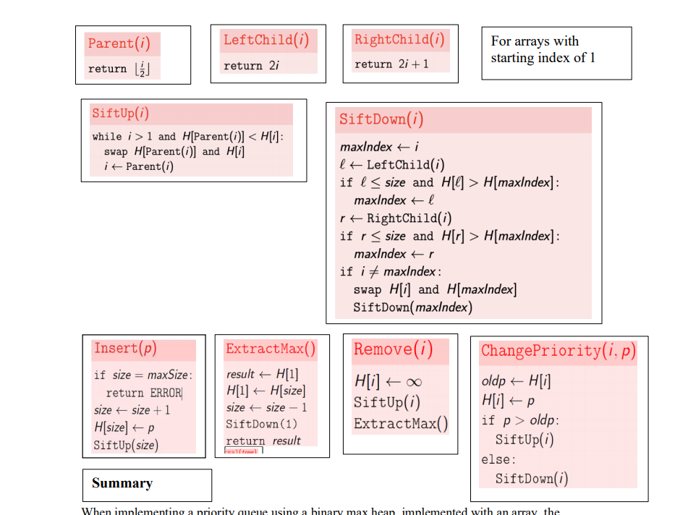

- siftDown()- תיקון כלפי מטה:

- פונקציות על ערימה:
- GetMax()- פונקציה המחזירה את האלמנט בעל העדיפות הגבוהה ביותר.
הפונקציה מחזירה את האלמנט המופיע באינדקס 1.

- ExtractMax()- פונקציה המחזירה ומוחקת את האלמנט בעל העדיפות הגבוהה ביותר.
(הפונקציה שומרת את האינדקס במקום הראשון), מציבה באינדקס 1 את העלה האחרון, מקטינה את גודל הערימה, מבצעת תיקון כלפי מטה מאינדקס 1, (ומחזירה את האלמנט בעל העדיפות הגבוהה.)
המימוש:

- Insert(p)- הוספת אלמנט לערימה.
האלמנט מוסף כעלה אחרון, ואח"כ מבצעים תיקון כלפי מעלה.
המימוש:

- ChangePriority(i,p)- פונקציה המקבלת אינדקס וערך p ומשנה את עדיפות האלמנט באינדקס i ל-p.
שומרים את העדיפות של צומת i במשתנה, משנים את העדיפות ל-p, ובודקים: אם העדיפות גדלה- מבצעים תיקון כלפי מעלה, אחרת מתקנים כלפי מטה.
המימוש:

- Remove(i)- פונקציה המקבלת מצביע לאלמנט(אינדקס) ומוחקת אותו מהערימה
יש 2 אפשרויות למחיקה:
- לשלוח ל-changePriority() את תוכן העלה האחרון (הנמצא באינדקס size) ,
ולהקטין את size ב-1.
- לשים באינדקס i את הערך ∞, לתקן כלפי מעלה ולשלוח לפונקציה extractMax.
המימוש:

- פונקציות נוספות:
- בניית ערימה ממערך – BuildHeap:
מתייחסים ל-n/2 האיברים האחרונים (העלים) כערימת מקסימום תקינה.
n/4 האיברים שלפניהם הם האבות שלהם ואותם צריך לתקן מול הבנים שלהם בגלגול כלפי מטה- רמה אחת בלבד,
n/8 האיברים שלפניהם צריך לתקן 2 רמות וכן הלאה
עד שמגיעים לאיבר השורש- איבר אחד, שאותו צריך לתקן– log(n) רמות.
סך כל התיקונים יוצרים סדרה הנדסית ולכן זמן הריצה הוא O(n)- סכום סדרה הנדסית.
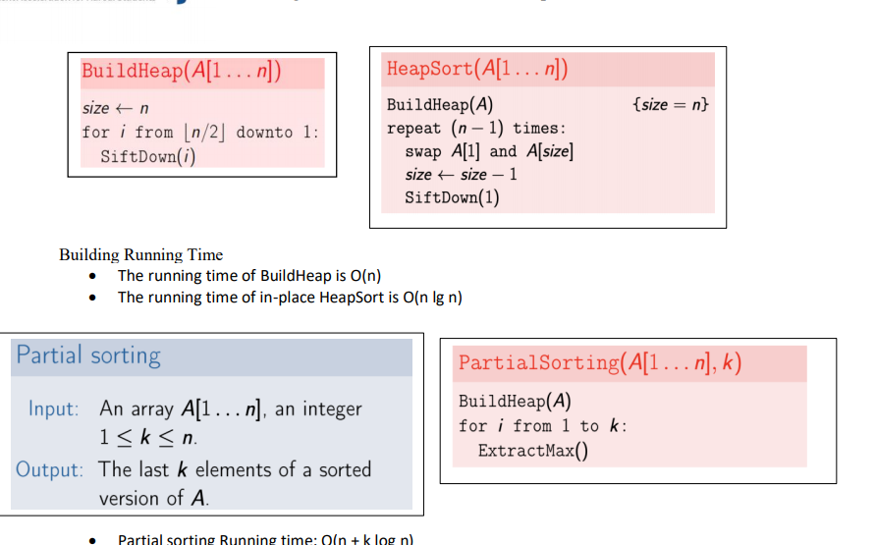
המימוש:

- מיון מערך באמצעות ערימה – HeapSort:
ראשית נבנה ערימה מהמערך הנתון- O(n)- כנ"ל.
אח"כ נבצע extractMax() ,נשים את הערך המקסימלי בסוף המערך ונקטין את גודל הערימה.
פעולה זו נבצע n פעמים עבור כל איברי המערך כאשר בכל פעם נשים את האלמנט המקסימלי הנוכחי באינדקס הקודם לאלמנט המקסימלי הקודם.
עלות פעולת extractMax() -היא log(n). היא מתבצעת n פעמים על ערימה הקטנה ב-1 בכל פעם סה"כ נותרת לנו סכום סדרת הלוגים (log(n)+ log(n-1)+ log(n-2)…) ולכן זמן הריצה הוא O(nlogn).
המימוש:

- מיון חלקי – PartialSorting:
פונקציה המקבלת מערך וערך k ומחזירה את k האיברים הגדולים ביותר במערך.
ראשית, היא בונה ערימה מהמערך- זמן הריצה O(n)
אח"כ מפעילה את הפונקציה extractMax() – k פעמים - זמן הריצה O(klogn)
סה"כ זמן הריצה: O(n+klogn)
המימוש:

סיכום זמני הריצה של כל הפונקציות
(הערימה היא עץ בינרי כמעט שלם/שלם)
הפונקציה | זמן הריצה
siftUp | O(log(n))
siftDown | O(log(n))
GetMax | O(1)
ExtractMax | O(log(n))
Insert | O(log(n))
ChangePriority | O(log(n))
Remove | O(log(n))
BuildHeap | O(n)
HeapSort | O(nlogn)
PartialSorting | O(n+klogn)

ערימה d- ארית
ערימה בה לכל צומת d בנים (חוץ מהאחרון)
גובה הערימה – log_{d}n
זמן הריצה של siftUp- O(log_{d}n)
זמן הריצה של siftDown- O(dlog_{d}n) (בכל רמה יש לבדוק עם איזה בן יש להחליף אותו)

